痛みの評価
担当：鍼灸師
この評価は事前評価及び事後評価時に行う。氏名、生年月日、年齢、事前事後のチェック、評価日等を介護職員が記入の上、担当の先生に依頼すること。

QOL健康度自己評価（質問）ふだん、ご自分で健康だと思いますか？
（回答）□１非常に健康 □２まあ健康なほうだと思う □３あまり健康ではない □４健康でない

氏 名 |  |  | 生年月日 |  |  |  | 年齢 歳
□事前評価 □事後評価 |  |  | 評価日 |  | 年 月 日（ ）
評価者氏名 |  |  |  | 職 種
＜痛みの部位＞
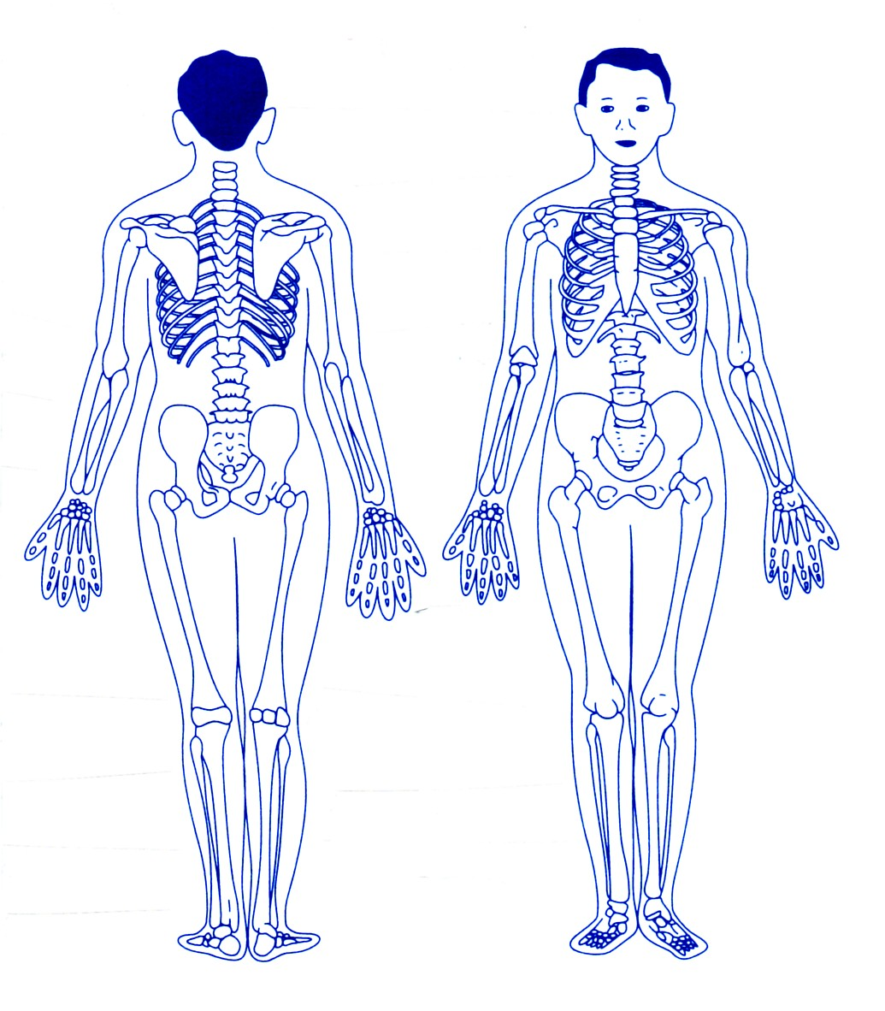
＜痛みの既往歴＞
年 月
年 月
年 月
＜痛みの質的評価：S＆S、P1・P2、T1・T2・T3＞
＜VAS：visual analogue scale＞
 | １ | ２ | ３ | ４ | ５ | ６ | ７ | ８ | ９ | 10
＜静的アライメント＞
X脚 | □あり（ 横指）□なし |  | O脚 |  | □あり（ 横指）□なし
凹円背 | □あり □なし
Leg-heelアライメント |  | 回内足 □あり □なし 回外足 □あり □なし
＜動的アライメント＞
動作中の運動方向 | □正常 □異常（ ）

＜痛みの評価補足事項マニュアル＞

高齢者は関節・筋肉・靭帯などに障害を持っていることが多い。これに伴い関節可動域の低下・筋力低下・疼痛等を生じている場合が多い。これら、からだの機能低下を知った上でのトレーニングプログラムを組み立てることが重要である。安全にかつ有効なトレーニングを推し進める上でも大切なことである。

＜痛みの評価＞
①痛みの部位
②痛みの既往歴
③痛みの質的評価
S＆S・・・症状と徴候
T１・・・・ある動作を開始してから痛みが始まるまでの時間
（例：歩き始めてから約30分で膝が痛む・T１＝30分）
T２・・・・痛みの出る動作を続けられる時間
（例：膝が痛くても10分は歩ける・T２＝10分）
T３・・・・痛みを緩和するような努力をしてから痛みが消失するまでの時間
（例：10分休むと痛みが消えた・T３＝10分）
※痛みの評価において、下表を目安に痛みの反応性が高い場合は急性期と判断し、積極的な運動は行わず、消炎処置をする。亜急性と判断される場合には、保護的トレーニングを適応する。

時 間 | 病 期 | 対 応
T１＝0分もしくはT２＝0分 | 急性期 | RICEで対応
T１≠0分andT２≠0分、T３＞30分 | 亜急性期 | 保護的トレーニング
T１≠0分andT２≠0分、T３＜30分 | 慢性期 | トレーニング適応

※痛みと関節可動域（ROM）
P１・・・痛みが始まる関節角度
P２・・・痛みでそれ以上動かせなくなる関節角度

下表を目安にトレーニング内容を検討する
P１の状況 | トレーニング内容
トレーニング後 P１増悪 | トレーニング内容修正
トレーニング後 P１維持・改善 | トレーニング内容継続

④静的・動的アライメント
⑤VAS・・・VASは直線上に現在の痛みの程度を記入。全く痛くない（左端０㎝）から、我慢できないほどの痛み（右端10㎝）を視覚的に聴取可能。

